Aşağıda verilen cümlelerde parantez içerisine doğru olanlara (D) yanlış olanlara (Y) yazınız.
( ) Evimin adresini ve telefonunu bilmeme gerek yoktur, polis evimi bulur.

( ) Bilgisayarın başında saatlerce kalabilirim. Zararı yoktur.
( ) Göz sağlığımız için televizyonu çok yakından izlemeliyiz.
( ) Televizyonda her programı izleyebiliriz.
( ) Telefonla birisini aradığımda hemen sen kimsin diye sorarım.
( ) Televizyon programlarında beliren akıllı işaretlere uymaya gerek yoktur.
( ) Telefonda kibar konuşulmalı ve telefon gereksiz yere kullanılmamalıdır
( ) Bilgisayarı daha çok bilgi edinmek ve araştırma yapmak için kullanmalıyız.

( ) Yemek yerken çatal, kaşık, bıçak ve peçete kullanmalıyız.
( ) Ağzımda lokma varken konuşabilirim.
( ) Hamburger, kola ve cips yiyerek dengeli beslenmiş olurum.
( ) Dedem çocukken bilgisayar oyunları oynamamıştır.
( ) Günlük ve haftalık plan yapmak zamanı verimli kullanmamı sağlar.
( ) Her meslek gereklidir, her meslek farklı ihtiyacımızı karşılar.
( ) Topluma örnek olmuş kişiler öğrenciyken hep başarısızdı.
Aşağıdaki organların adını ve görevlerini yazınız.

Merhaba, benim adım ……………………….......
Görevim…………………………………………………………………………………………………………

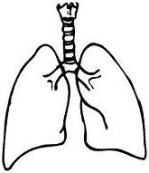
Merhaba, benim adım ……………………….......
Görevim…………………………………………………………………………………………………………

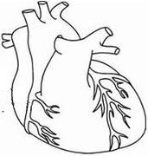
Merhaba, benim adım ……………………….......
Görevim…………………………………………………………………………………………………………

Aşağıdaki eldeli toplama işlemlerini yapınız.
Eldeki sayıyı aklında tutmayı ve onlar basamağına eklemeyi unutma.
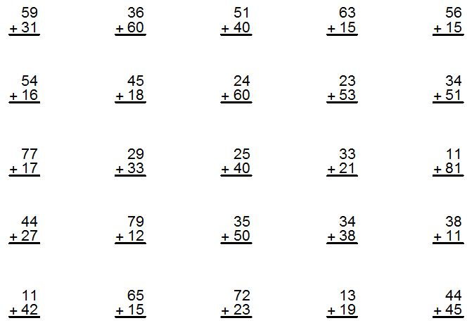

Aşağıdaki bilmecelerin cevabı neyse harfini parantez içerisine yaz.
( ) Her şeyi benimle görürsün. Beni kırpmadan duramazsın.

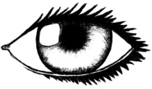

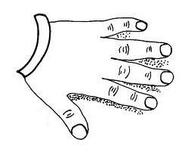

( ) Her şeyi benimle duyarsın. Konuşulanları anlarsın.
( ) Ben her şeyi hissederim. Vücudunun her yerindeyim.
( ) Her şeyi benimle koklarsın. Nezle olursan beni kıpkırmızı yaparsın.
( ) Her şeyi benimle tadarsın. Çayı çok sıcak içme beni yakarsın.

